Букреева Виолетта Максимовна
^{(Фамилия Имя Отчество)}
ОСНОВНАЯ ИНФОРМАЦИЯ:
Дата рождения: | 01.09.2003 | 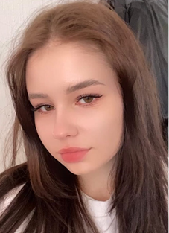
Семейное положение: | Не замужем
Место жительства: | Г.Хабаровск
Телефон: | +7(914)158-95-11
E-mail: | bukrrreevva@mail.ru
ЦЕЛЬ: | Получение работы менеджер по продажам
ОБРАЗОВАНИЕ:
Период  обучения | Название  учебного  учреждения | Специальность/профессия
2019-2022 | КГА ПОУ «Хабаровский технологический колледж» | Коммерция по отраслям
ДОПОЛНИТЕЛЬНОЕ ОБРАЗОВАНИЕ:
Название пройденного курса | Название организации, проводившей курсы | Год окончания
Основы предпринимательства | КГА ПОУ «Хабаровский технологический колледж» | 2019

Опыт работы,  Практика: | Производственная практика:  (ООО “Юпитер”) SubWay – администратор 2019г – 2021г  (“ИП Ткаченко”) Картоха – кассир 2021г(май,июнь)  (“ИП Томинова”) Сакура – продавец - консультант 2021- 2022 г
Данные о курсовых и дипломных работах: | Курсовые работы:  МДК 01.02 Организация торговли «Дизайн и его роль в торгово-технологических процессах»  МДК 02.02 АФХД  МДК 03.02 Товароведение «Характеристика ассортимента парфюмерных товаров»  ВКР «особенности продвижения образовательных услуг на рынке хабаровского края»
Профессиональные навыки: | Умение находить подход к покупателю;  Прием и выкладка товара;  Способность работать с документами;  Планирование продаж;  Умение работать с кассовой техникой.
Дополнительные навыки: | Английский язык – базовый - разговорный;  Знание деловой переписки;  Умение планировать и оптимально организовывать рабочий процесс;  Опыт личностного общения и успешных продаж;  Уверенное пользование ПК. Знание программ MS Office.
Личные качества: | Ответственная, легко обучаемая, приветливая.  Умение работать в команде, собранность, грамотная речь, стремление к росту и развитию, порядочность.  Веду здоровый образ жизни.

На размещение в банке данных резюме выпускников на сайте колледжа моей персональной информации и фото СОГЛАСЕН(-НА)

